Как подтвердить статус предпенсионера?

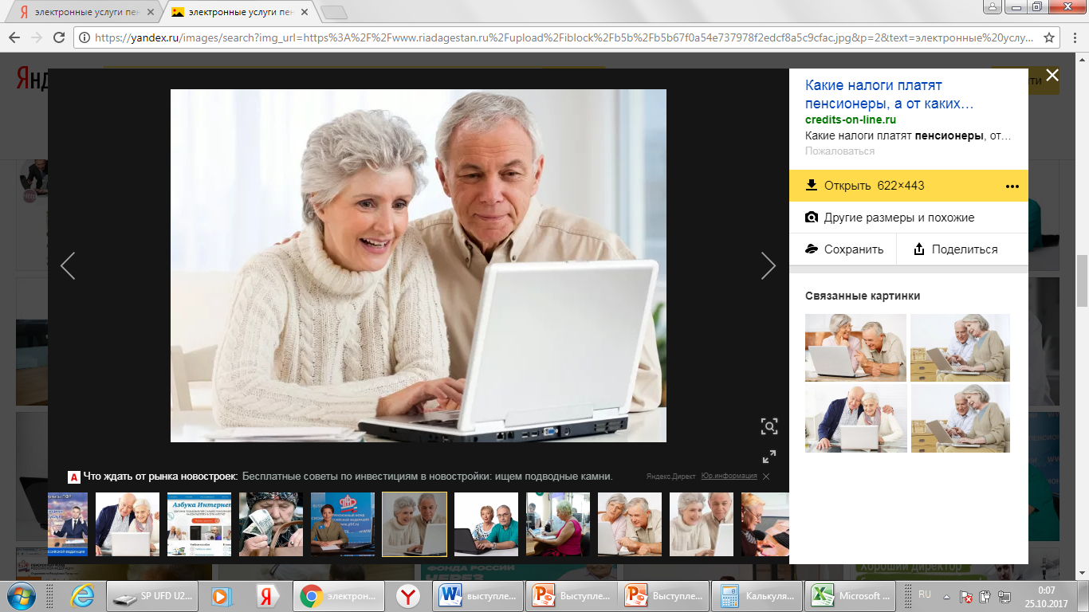
Начиная с 2019 года, Пенсионный фонд России предоставляет сведения о россиянах, достигших предпенсионного возраста. Напомним, границы предпенсионного возраста обозначены в течение 5 лет до наступления пенсионного возраста. Предпенсионеры имеют право на ряд льгот, таких как повышенный размер пособия по безработице, льготы по диспансеризации и других, наступающих в границах «старого» пенсионного возраста: 55 лет для женщин и 60 лет для мужчин.
Благодаря защищенным электронным каналам связи статус предпенсионера может быть подтвержден в рамках межведомственного взаимодействия. Таким образом, для того, чтобы оформить льготу, гражданину достаточно просто подать заявление. Самостоятельно обращаться в Пенсионный фонд нет необходимости, данные будут переданы в электронной форме по каналам СМЭВ, через Единую государственную информационную систему социального обеспечения (ЕГИССО) и электронному взаимодействию с работодателями.
К примеру, предпенсионеру для освобождения от уплаты имущественного налога на жилье и земельного налога, достаточно просто подать заявление в налоговый орган, специалисты которого самостоятельно сделают запрос в ПФР для подтверждения статуса заявителя. Аналогичное взаимодействие у ПФР налажено с центрами занятости и непосредственно с работодателями.
Кроме этого, подтвердить льготный статус предпенсионер может и самостоятельно, лично обратившись в Управление ПФР или МФЦ. Справку в формате PDF и XML можно также получить на официальном сайте ПФР. Для этого необходимо войти в Личный кабинет при помощи пароля и логина учетной записи после регистрации на Едином портале государственных услуг, выбрать в разделе «Пенсии» вкладку «Заказать справку (выписку): об отнесении гражданина к категории граждан предпенсионного возраста», после чего указать орган, куда предоставляются сведения, - Федеральная налоговая служба России, орган государственной власти РФ в области содействия занятости населения, работодатель. При желании сформированную справку можно получить на электронную почту, сохранить, распечатать, а также просмотреть в разделе «История обращений».
Консультацию можно получить по телефонам клиентской службы: 8(85556) 2-57-86, 074-11

